- Benefity a zainteresovanost obyvatel regionu (regionální gasifikace)
2017
Integrovaný přístup k biomase

Regionální energetika v interaktivních souvislostech s posilováním sociální struktury venkova
Podklady a analýzy k projektu:
Integrovaný přístup k regionální biomase

Hlavní cíl projektu:

Efektivní nakládání s regionálním potenciálem biomasy směrem ke zplynování a potenciálním využitím pro biopaliva 2. generace (B2G).

Dílčí cíle a dotčené oblasti projektu:

- Identifikace regionálních priorit pro biomasu pro regionální užití
- Potenciál a možnosti lesního půdního fondu
- Potenciál a možnosti zemědělského půdního fondu
- Regionální management a podnikající region
- Benefity a zainteresovanost obyvatel regionu (regionální gasifikace)

Část 5.

Benefity a zainteresovanost obyvatel regionu (regionální gasifikace)

Obsah
ÚVOD | 4
1. Syngas , jeho výhody a perspektivy uplatnění | 5
2. Kogenerace (spoluspalování) a Gasifikace (zplynování) v ČR | 6
3. Technologický foresight | 7
- Komerční dostupnost technologií | 8
- Biopaliva druhé generace B2G | 26
- ZÁVĚR a doporučení | 27

ÚVOD
Biopaliva druhé generace vyžadují odpadní charakter vstupní suroviny, resp. minimalizace průniku s potravinovým a krmným řetězcem a využití jakékoli uhlovodíkové substance. To znamená rezidua lesní, zemědělská, BRKO jako i jeho jednotlivé frakce (papír apod.)
Ve vyspělém světě se technologicky prosazuje energetické využití těchto surovin zplynováním (gasifikací) na syntetický plyn (syngas) CO + H2. Výhodnost procesu zplynování před spalováním identifikuje na příkladu komunálního odpadu studie Comparative Assessment of Gasification and Incineration in Integrated Waste Management Systems z roku 2014.
Zplynování na rozdíl od spalování kromě environmentálně pozitivnějších dopadů, umožňuje energii ze vstupní suroviny ve formě plynu kumulovat a časovat její užití (když nejsou k dispozici jiné zdroje OZE).
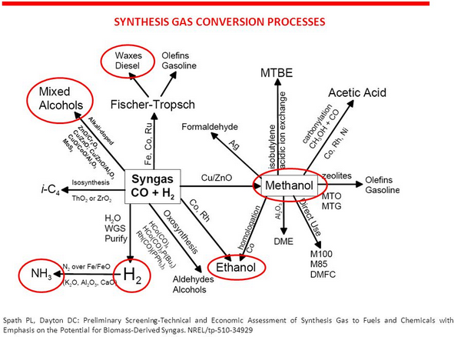

Syngas vedle metanu otevírá potenciální cestu k výrobě biopaliv druhé generace (B2G)
Poučením z výroby B1G v oblasti vstupní suroviny a jejich konfliktů s potravinovým řetězcem, biodiverzitou, je nutné se zaměřit na odpadní vstupní surovinu, která nemá tyto konflikty.
Poučením z aplikací OZE je víc než vhodné regionální aktéry (místní obyvatelé) do procesu zainteresovat, aktivizovat a najít co možná nejširší platformu pro participaci.
Poučením z výroby B1G v oblasti technologií je nutné technologicky akceptovat heterogenitu dostupné regionální suroviny. Prioritu tak mají aplikace zplynování na regionální úrovni. Nutný je tedy přesun pozornosti z regionálního spalování na technologickou orientaci zplynování. V souladu s trendy vyspělých zemí. Komplexní posouzení musí vzít v potaz lokální zájmy, strategie státu (SEK, emisní politika, ochrana půdy a vody) a prioritní zájmy obyvatel v regionech.
- Syngas jeho výhody a perspektivy uplatnění

Syngas je syntetický plyn (neboli svítiplyn či dřevní plyn) a je obdobně jako bioplyn obnovitelným plynem, ovšem s jiným chemickým složením. Dominují především chemické prvky CO + H2 na rozdíl od bioplynu, kde dominuje CH4. Syngas je univerzálním intermediát pro výrobu dalších chemických produktů a paliv GtL (Gas to liquid).
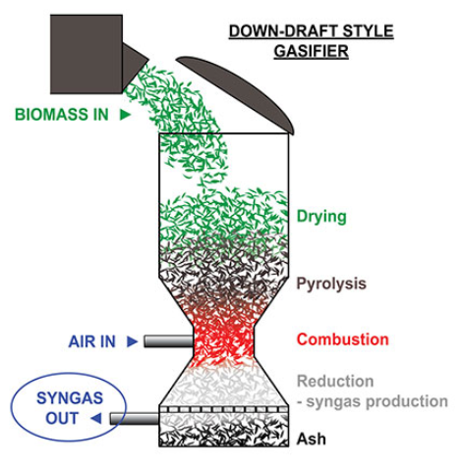
Hlavní výhody syngasu:

- Akceptuje heterogenitu vstupní suroviny.
Proces zplynování na rozdíl od anaerobní digesce je vhodný
při zpracování jakýchkoli uhlovodíkových substancí včetně
plastů. Metoda tedy vhodná pro heterogenní vstup včetně transferu vytříděného komunálního odpadu, kde aplikace zplynování je výhodnější než cesta spalování.

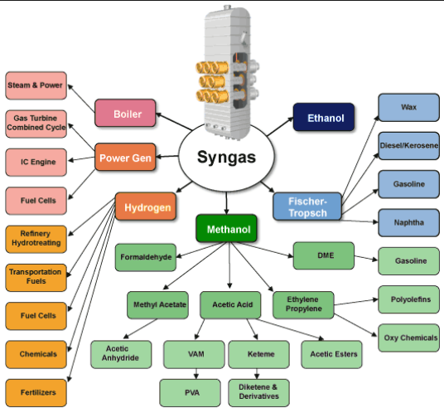

- Je perspektivní z hlediska dalších možných chemických transferů

Spalování biomasy (případně kogenerace) neumožňuje perspektivní a pokrokové chemické transfery. Zplynování přitom stejně jako kogenerace nabízí transfer na teplo a elektrickou energii, ovšem navíc umožňuje plyn skladovat, a použít ho v jiném čase, než je čas výroby (časování energetického využití) ale především nabízí celou škálu možných chemických transferů včetně separace H2 pro vodíkovou budoucnost palivových článků.
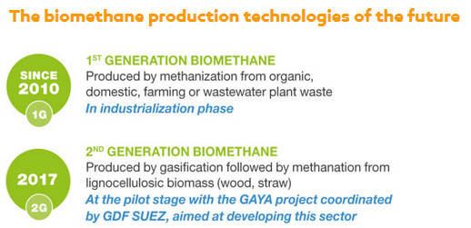
- Je perspektivní z hlediska výroby biometanu druhé generace.

ADEME, francouzská národní energetická agentura sází na metan druhé generace.

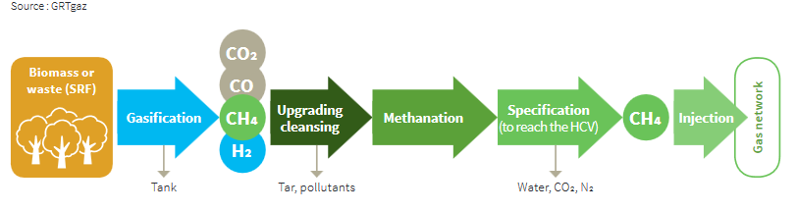

Stav cca 430 instalací vtlačování biometanu první generace do sítí zemního plynu (13 TWh/rok), který byl v roce 2016, bude nadále rozšiřován o tyto nové technologické cesty výroby metanu.

- Kogenerace (spoluspalování) a Gasifikace (zplynování) v ČR
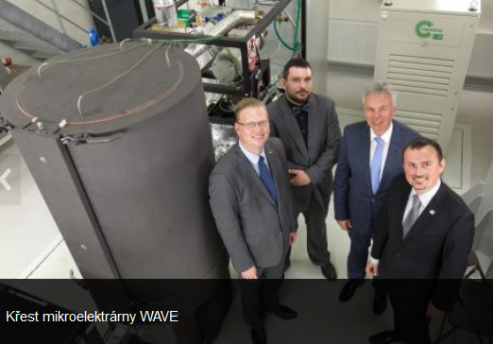
Česká republika se v poslední dekádě orientuje výhradně na technologický energetický transfer biomasy cestou kogenerace.
Tedy na okamžitou výrobu tepelné a elektrické energie s vysokou účinností cca 90%.
Uplatňují se protitlaké turbíny, kondenzační turbíny, turbíny s ORC (organický Rankin cyklus).
Zplynování v ČR má dlouhou trasdici (Vřesová) nicméně regionální aplikace prakticky neexistují

- Technologický foresight
Konkurentem zplynování na poli termického transferu na energii je především kogenerace.
Expertní srovnávací studie: „Comparative Assessment of Gasification and Incineration in Integrated Waste Management systems“ indikuje výhodnost zplynování v porovnání se spalováním či plazmovým rozkladem biomasy. Pro regionální aplikace <10kW je gasifikace (zplynování) vhodným řešením s potenciálem účinnosti výroby elektrické energie 35 až 40% vyšším než u klasické KVET .
Samotný SYNGAS je vnímán pouze jako intermediální krok buď směrem k chemickému využití, či produkci B2G. S posilováním role bio plynu se technologicky vyvíjí dvě nové technologické cesty transverze vstupu na čistý metan (metan druhé generace) s možností vtlačování do sítí:
Ve střednědobém horizontu plánuje:

- PtG (cesta Power to grid) Elektrolýzou vody v případě přebytků elektrické energie
- Cestou pyro gasifikace. Demo projekt Gaya.
- Vtlačování H2 do gridu NG (kapacita soustavy plynu je ve Francii 300 x větší než kapacita elektrické soustavy)

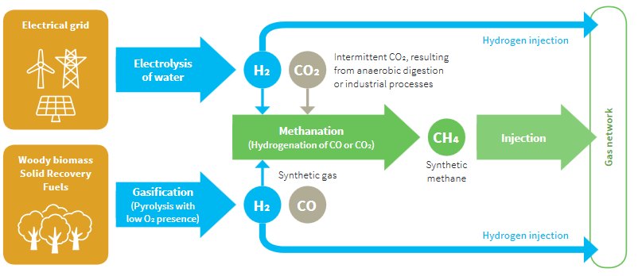
C
C
B
A
Zplynování je inovativní a efektivní řešení spolu s anaerobní digescí, když oba procesy používají jinou vstupní surovinu. Můžou tak být na metan transferované i nefermentovatelné agro rezidua, ligno celuloza, plasty,…Proces se může stát důležitou součástí odpadového regionálního managementu s výzarně nižšími emisemi než produkuje spalování.
Tyto cesta podporuje cirkulární ekonomiku, regionální produkci energie z regionálních zdrojů, což přispívá k energetické stabilitě a posilování regionální soběstačnosti. .

Princip na kterém se buduje německá Eneriewende a Wärmewende

Decentralizace energetického managementu včetně zapojování do sítí při nezávislích vlastnících vstupní suroviny a s flexibilní možností skladování energie a flexibilitou využití, kdy je to žádoucí.
Municipality hrají důležitou roli v efektivním využití tepla a propojení lokálních a regionálních síťových operátorů.

- Komerční dostupnost technologií

Zplynování z nadnárodního pohledu
Evropská legislativa ohledně skládkování komunálního odpadu nahrává rozvoji technologiím zplynování vhodných pro lokální a regionální podmínky resp. lokální dostupnost další zbytkové biomasy. Dnes existuje cca 50 komerčních výrobců zplynovacích jednotek v Evropě, USA a Kanadě. K obvyklé vstupní surovině (dendromasa) se postupně vyvíjejí jednotky vhodné i pro jinou vstupní surovinu např. peří, drůbeží trus,…
Obvyklé jsou i modulární systémy řešení kontejnerového typu, které umožní regionální sestavu realizovat v dlouhodobě identifikované dostupnosti vstupní suroviny v lokalitě. Tento přístup minimalizuje logistické náklady a zároveň umožňuje optimalizovat kapacitní dimenzi technologie v souladu s regionálním potenciálem vstupní suroviny.

Výrobci regionálních zplynovacích technologií do roku 2015

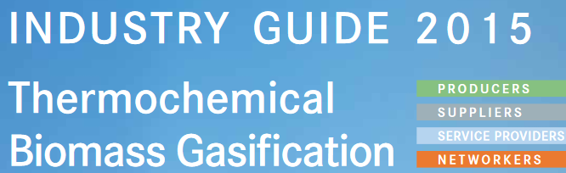

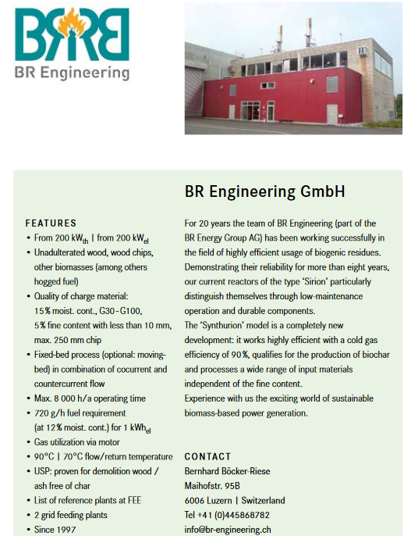

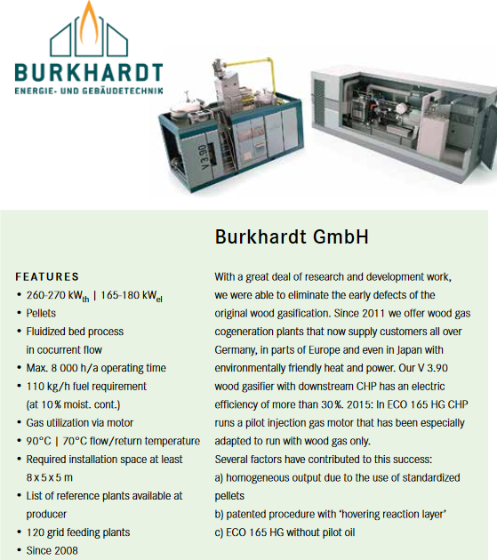
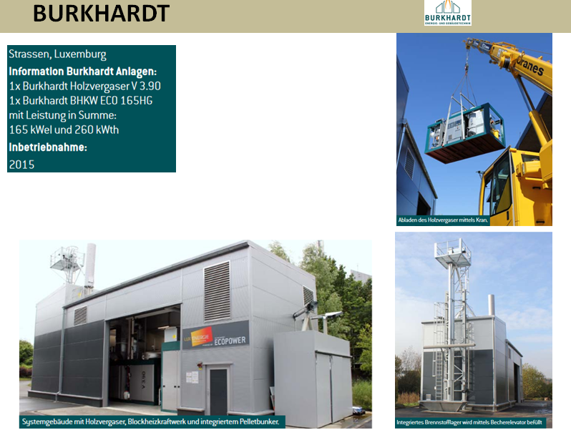

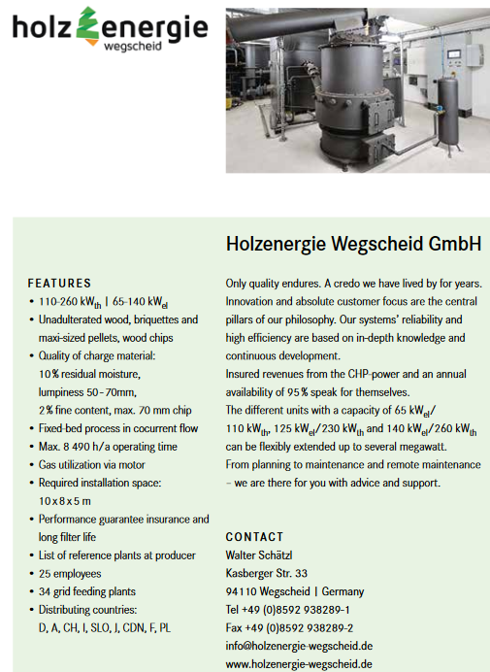
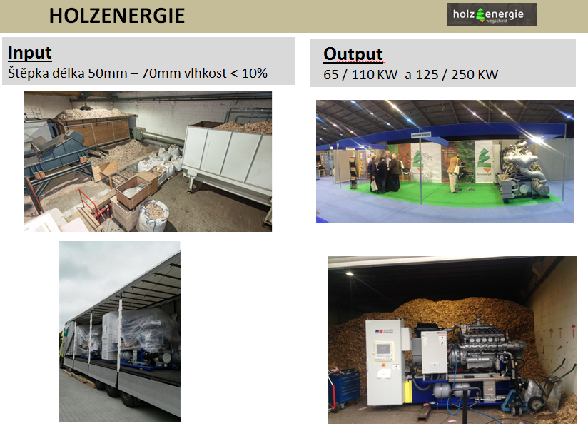

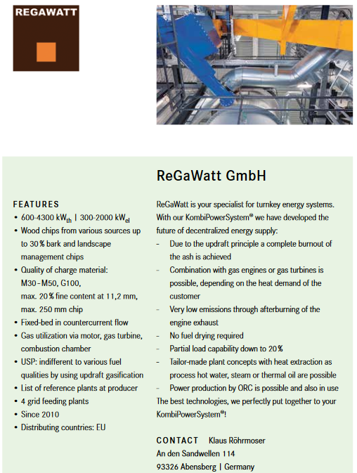

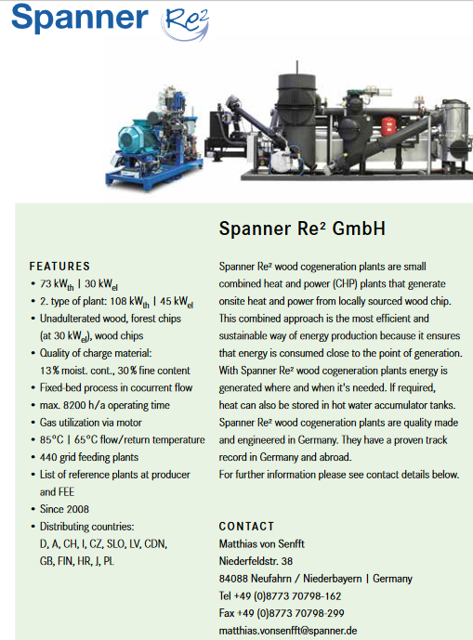

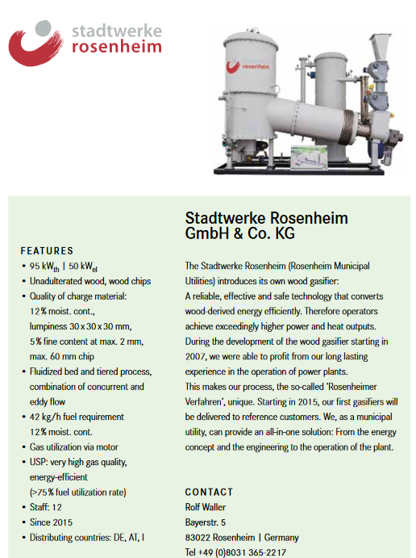

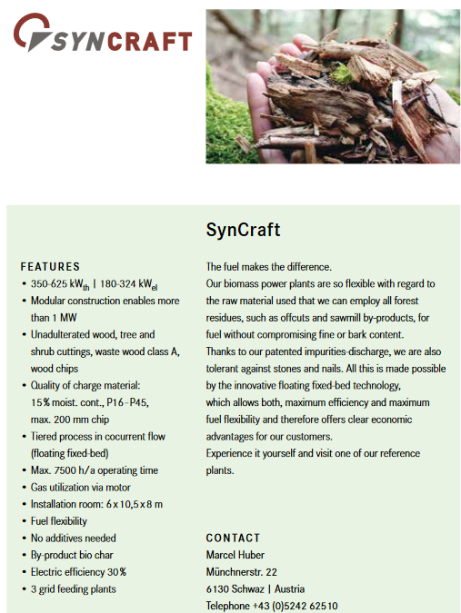
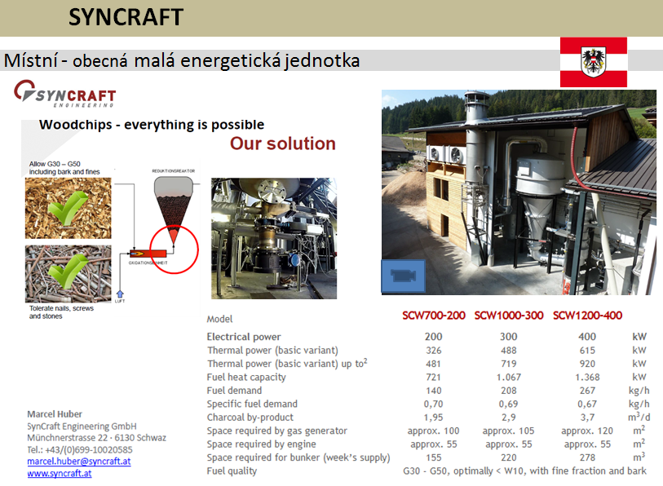
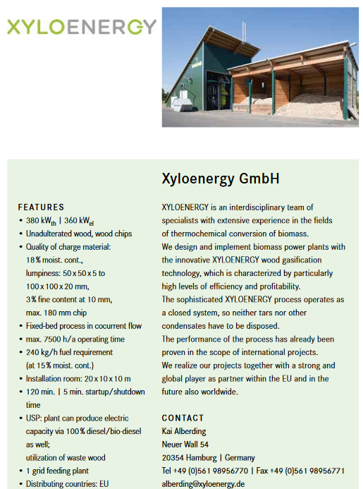

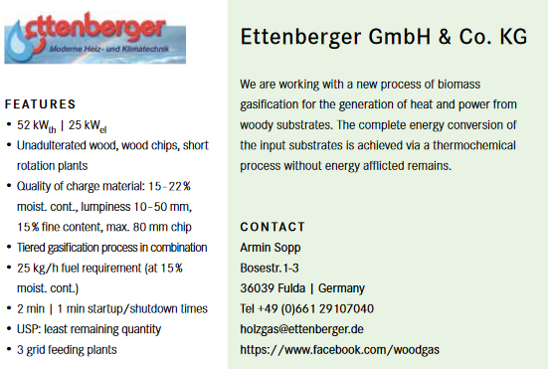
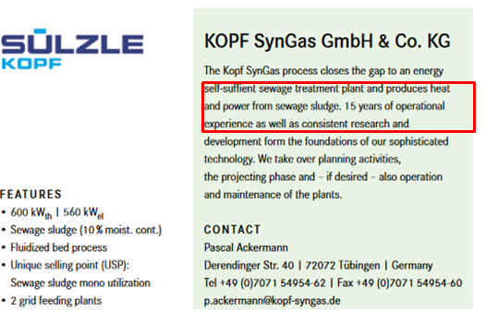

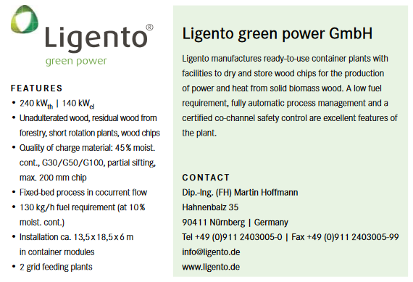
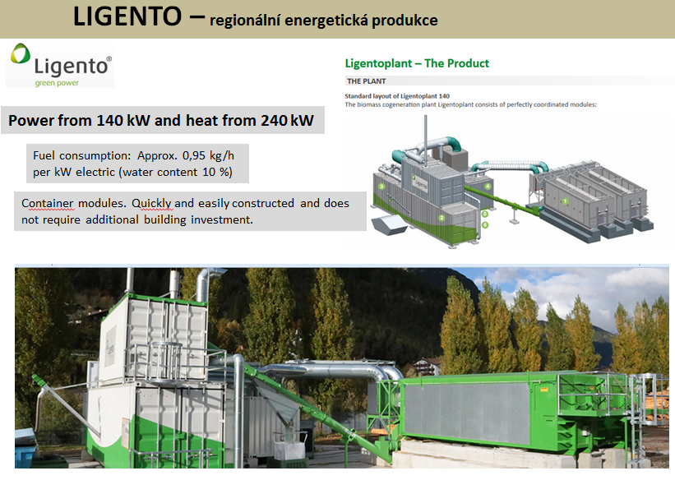

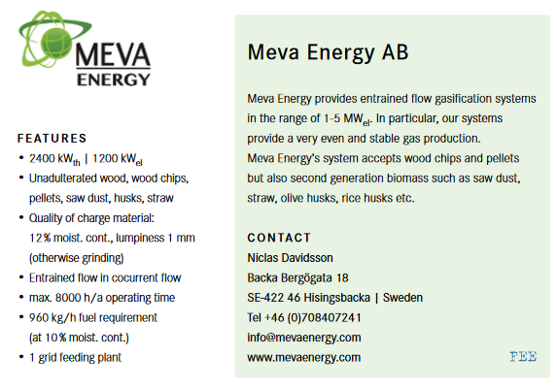
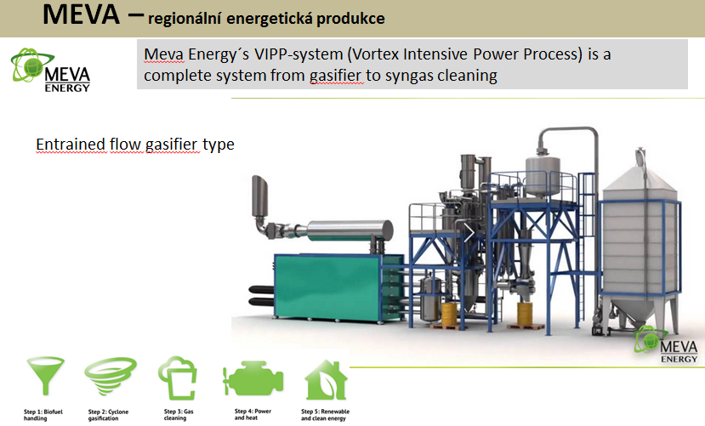
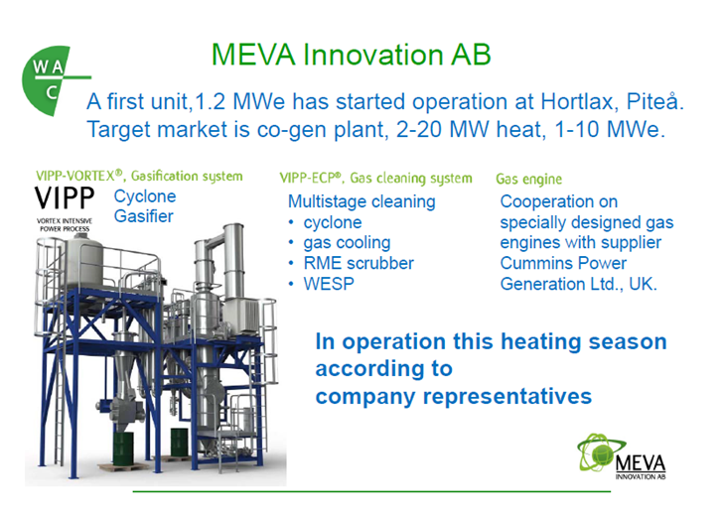

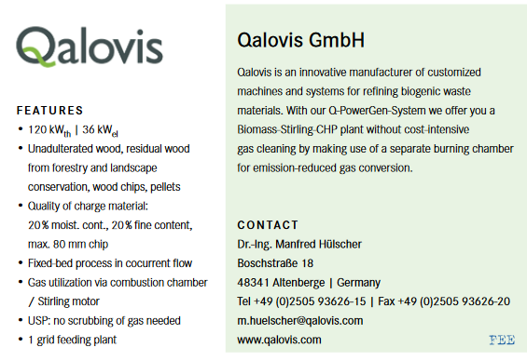

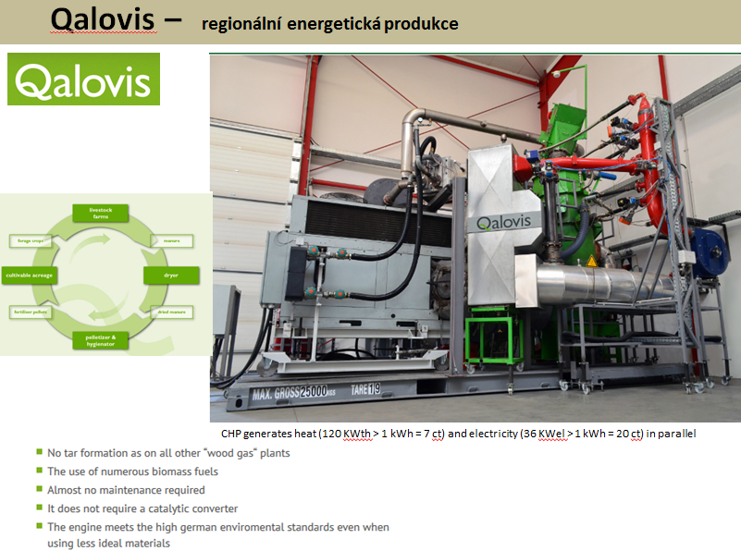

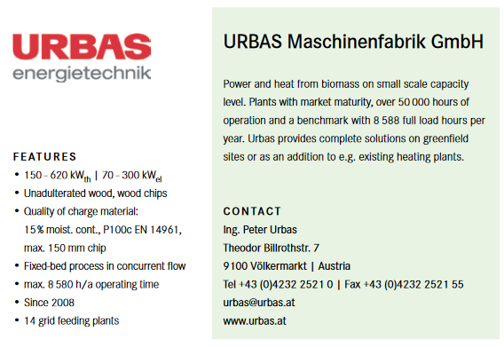

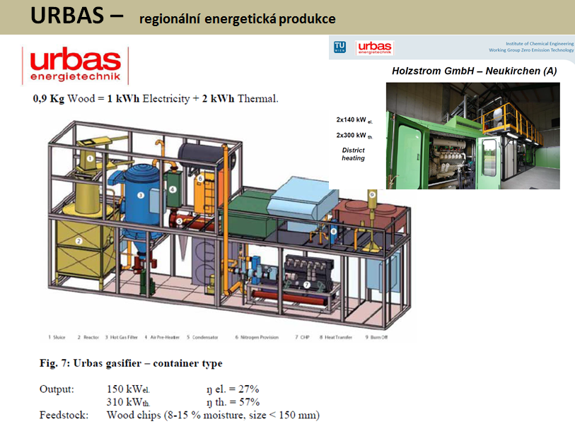

Výrobci regionálních zplynovacích technologií po roce 2015 či méně známé technologie:

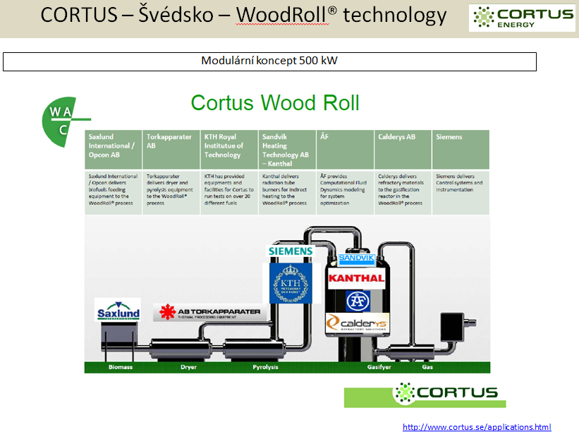
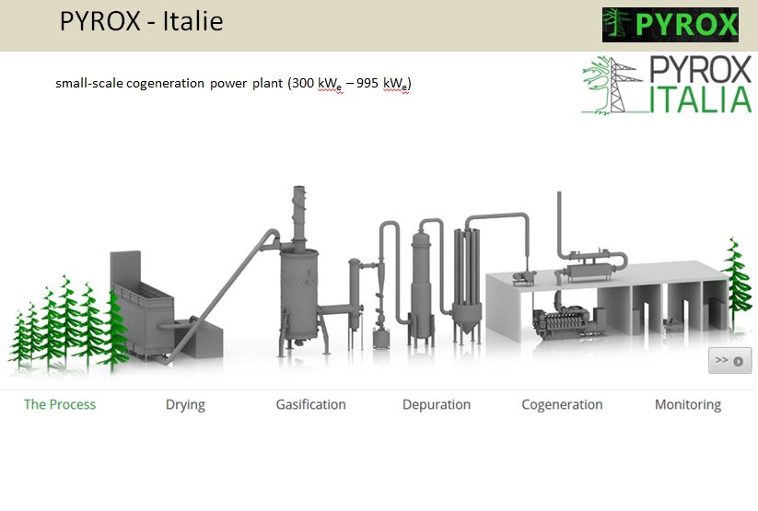

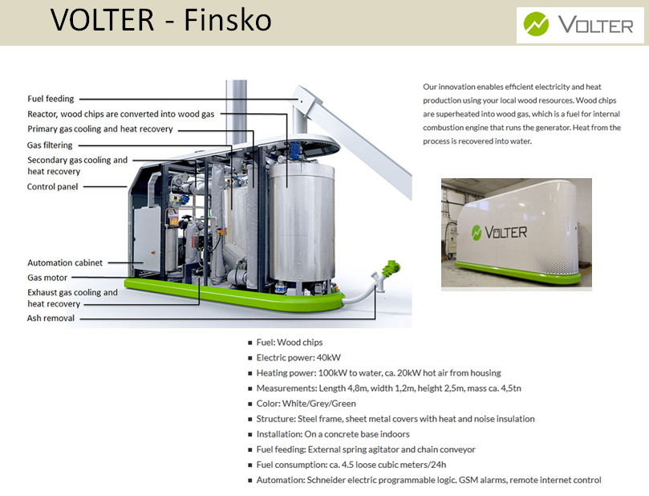
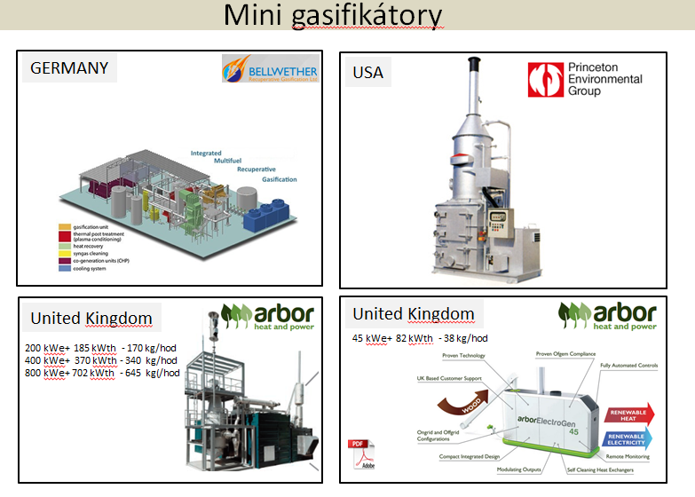

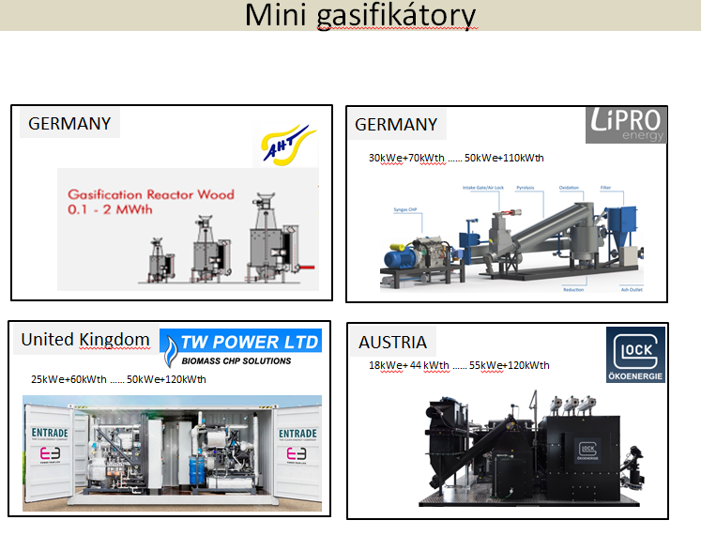
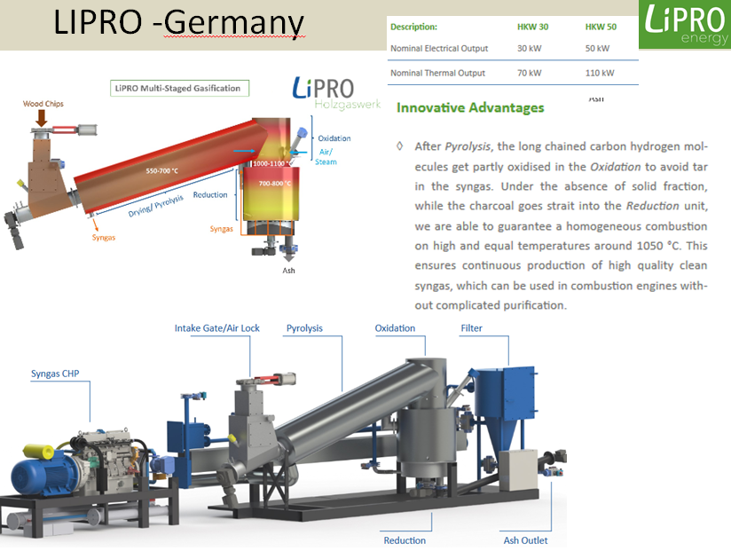
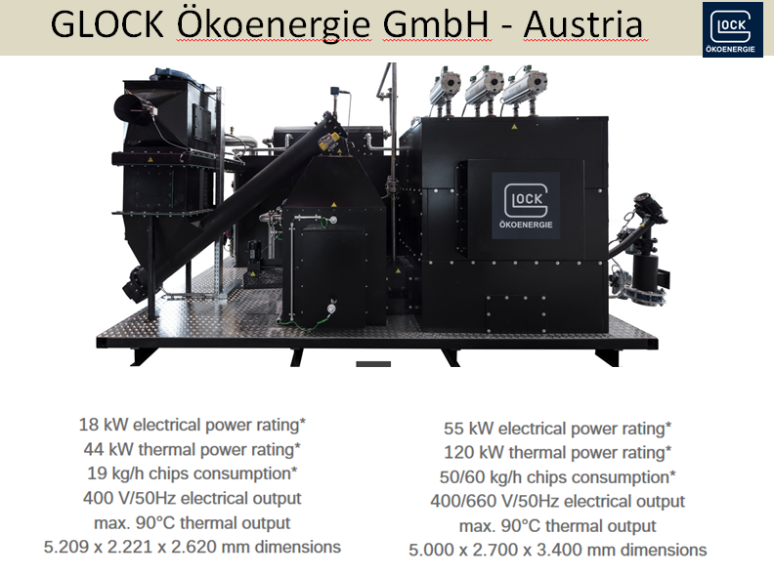
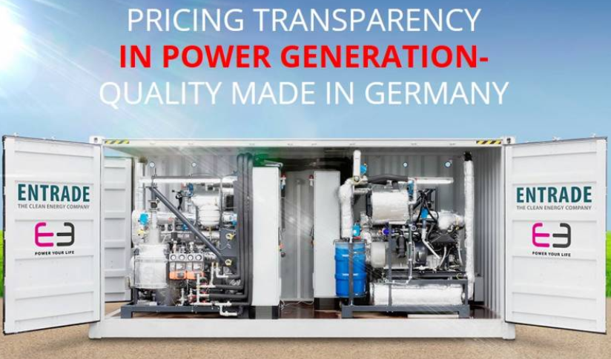

- Biopalivo druhé generace B2G
Fischer Tropschova syntéza (FT) se donedávna považovala za doménu velkých aplikací (SASOL v JAR apod..) Krach německé firmy Choren tuto hypotézu potvrzoval.
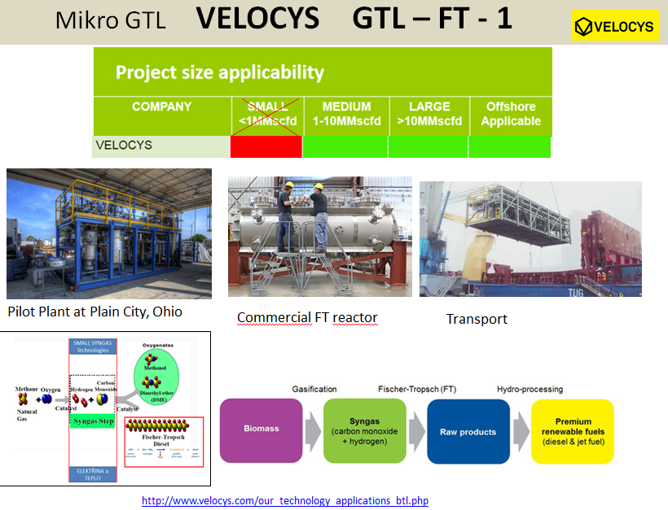
Syngas, kromě zmíněné metanizace jako cesta k B2G, by měl najít svoje uplatnění v malých FT aplikacích.

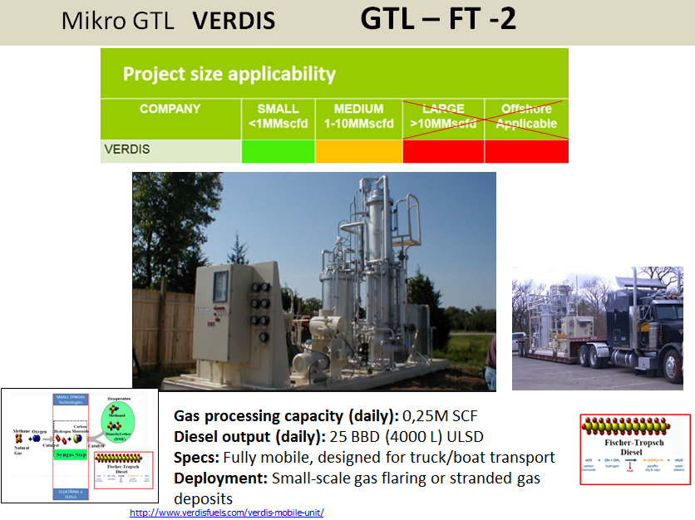

- ZÁVĚR Doporučení

Aplikace regionální gasifikace má již zmíněné energetické benefity i v případě realizace pouze využití tepla a elektrické energie.
Jedná se především o:
- eliminaci logistických nákladů (resp. maximální snížení)
- využití lokální vstupní biomasy s cenovou stabilitou
- zvyšování regionální energetické soběstačnosti a možnosti výdělku obce prodejem energií
- relativně stabilní a zároveň dost flexibilní prvky pro energetické sítě
- nabídka regionálních pracovních míst na venkově
- příprava regionu na energetickou budoucnost (vtažení do hry) při smart metteringu, smart grids,….

Gasifikace na rozdíl od kogenerace navíc umožňuje budoucí podporu orientace na regionální výrobu
metanu, metanolu, separaci vodíku, či výrobu FT paliv. To vše při podstatně nižší produkci emisí a
vyšší účinnosti transferu elektrické energie než má kogenerace.

Začlenění zplynování do regionálního konceptu je výhodnou a perspektivní technologickou
možností.

http://www.eprenewable.com/uploads/files/63_5__Gasification_White_Paper_10-08-2014.pdf
http://www.eprenewable.com/uploads/files/63_5__Gasification_White_Paper_10-08-2014.pdf
http://tri-inc.net/optionality/
http://www.grtgaz.com/fileadmin/medias/communiques/2017/EN/Renewable-gas-french-panorama-2016.pdf
http://www.eprenewable.com/uploads/files/63_5__Gasification_White_Paper_10-08-2014.pdf
https://www.deepdyve.com/lp/elsevier/biomass-gasification-cogeneration-a-review-of-state-of-the-art-yUBzRnrUcG?key=elsevier
https://ec.europa.eu/energy/intelligent/projects/sites/iee-projects/files/projects/documents/gasification_guide_biomass_gasification_-_state_of_the_art_description.pdf
http://www.projetgaya.com/en/
http://www.grtgaz.com/fileadmin/medias/communiques/2017/EN/Renewable-gas-french-panorama-2016.pdf
http://www.fee-ev.de/11_Branchenguide/FEE_Industry_Guide_2015.pdf
http://www.fee-ev.de/11_Branchenguide/FEE_Industry_Guide_2015.pdf
www.ieatask33.org/app/webroot/files/file/2016/Status_report.pdf
http://materialweek.fi/file/Kokkola-Material-Week-2013-BioKokkola-Kari-Pieniniemi-Small-scale-Biomass-Gasification-Challenges-and-Opportunities.pdf

